M O T I E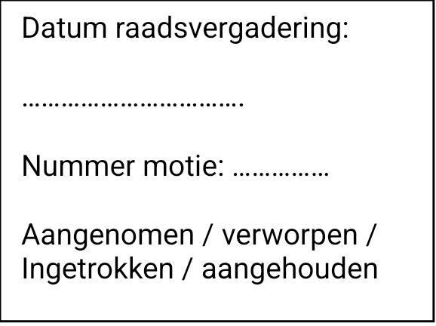

De volgende fracties dienen deze motie in:



**MOTIE: SNIPPERGROENBELEID EN UITVOERING FIETSROUTE ZUIDWAL–BREEWIJD**

De raad van de gemeente Den Helder, in vergadering bijeen op 07-07-2025,

constaterende dat:

* er in een eerder raadsbesluit circa €700.000 is gereserveerd voor de aanleg van de fietsroute Zuidwal–Breewijd in Julianadorp;
* de uitvoering van deze fietsroute tot op heden is uitgebleven, ondanks bestuurlijke toezeggingen;
* er signalen zijn van ongeoorloofd gebruik van gemeentegrond (zogeheten “landjepik”) bij Wierbalg 2827, dat mogelijk het tracé van het geplande fietspad raakt;
* het huidige snippergroenbeleid onvoldoende transparant en actueel is, waardoor juridische onzekerheid en onduidelijkheid voor bewoners ontstaat;
* Er zijn in het verleden al stukken gemeentegrond verkocht aan sommige bewoners, terwijl andere bewoners deze mogelijkheid niet kregen.
* Dit heeft bij inwoners geleid tot een gevoel van rechtsongelijkheid en willekeur. Vaak wordt door de gemeente gewezen op ‘technische’ aspecten, zoals de aanwezigheid van leidingen, als reden om verkoop of legalisatie te weigeren. Maar in sommige gevallen blijken deze leidingen allang niet meer in gebruik te zijn. Dit versterkt het gevoel van willekeur en tast het vertrouwen in de gemeente aan. Juist daarom is een transparant en eerlijk snippergroenbeleid noodzakelijk.

overwegende dat:

* het uitblijven van de uitvoering van de fietsroute en een helder snippergroenbeleid onwenselijk is voor de verkeersveiligheid, rechtszekerheid en de leefomgeving van Julianadorp;
* een helder en rechtvaardig snippergroenbeleid bijdraagt aan transparantie, handhaafbaarheid en mogelijke inkomsten voor de gemeente;

verzoekt het college:

1. uiterlijk eind september 2025 met een uitvoeringsplanning voor de fietsroute Zuidwal–Breewijd te komen en deze met de raad en bewoners te delen;
2. een herzien en actueel snippergroenbeleid voor te leggen aan de raad waarin objectieve en transparante criteria zijn opgenomen voor legalisatie of verkoop van restgronden, inclusief financiële effecten en handhavingsaspecten;
3. in kaart te brengen welke gevallen van ongeoorloofd grondgebruik binnen de gemeente bekend zijn en de raad hierover te informeren;
4. bij het herzien van het snippergroenbeleid expliciet aandacht te besteden aan de relatie met verkeersveiligheidsprojecten en geplande infrastructuur, zoals het fietspad Zuidwal–Breewijd;

en gaat over tot de orde van de dag.

S. Hamerslag

Fractie Behoorlijk Bestuur voor Den Helder en Julianadorp